大和明珠標準作業程序書
作業名稱 | 櫃台開關操作程序
制訂時間 | 111.05.29 初版  111.10.16 2版 | 制訂人員 | 何永隆  何永隆
作業流程 |  |  | 備註
公共區域照明開關：  - 位於大廳櫃台左後方(面朝大門)  - 以紅色標記之開關，為24小時開。(備註1)  - 以綠色標記之開關為夜間開啟，原則上PM6:00打開(可視狀況如陰天、雨天、冬季提早開啟)，AM6:00關閉。  - 其餘照明依照特殊需求開，守衛需於需求結束後確認關閉  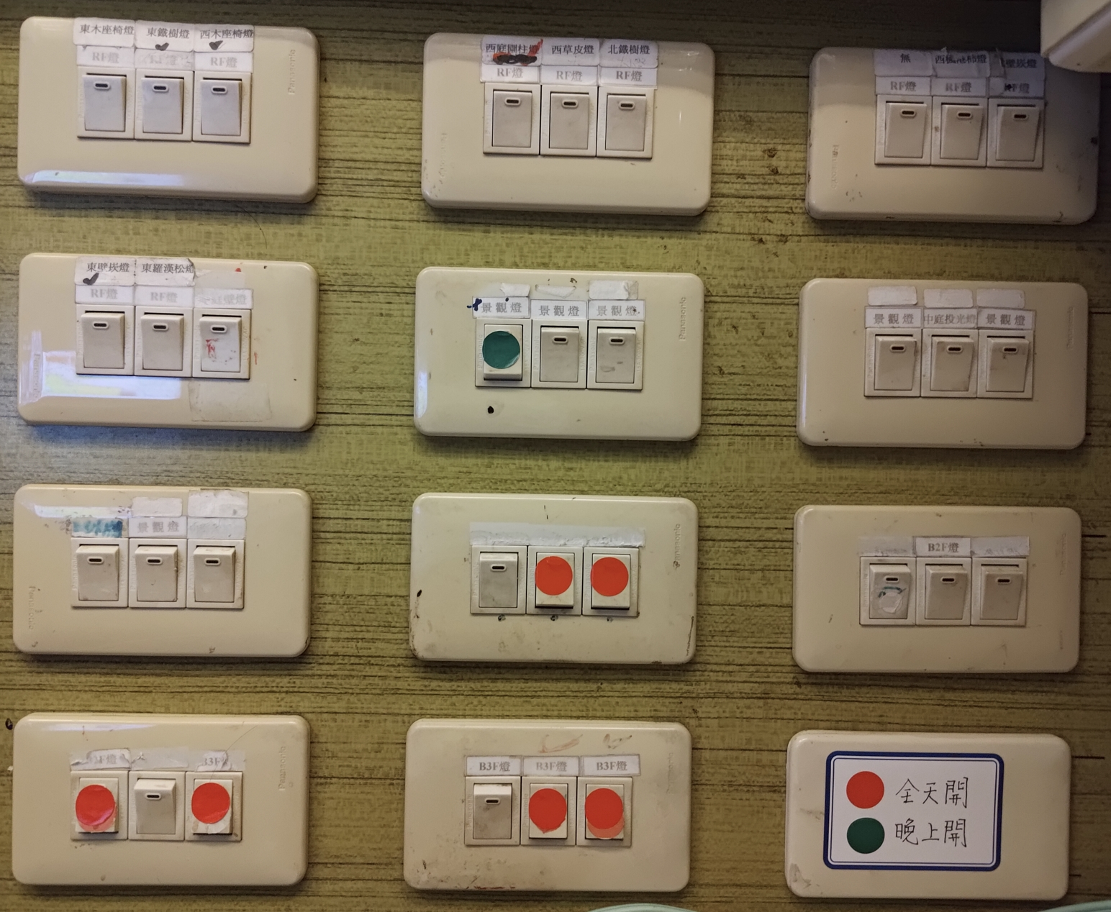  參照表格對照  大廳照明開關：  - 位於大廳櫃台右後方(面朝大門)  - 以綠色標記之開關為夜間開啟，原則上PM6:00打開(可視狀況如陰天、雨天、冬季提早開啟)，AM6:00關閉。  - 以綠色半圓標記之開關，開啟時間同上，PM10:00以後關閉，節約能源。  - 電梯走廊照明為綠色半圓標記，開關時間如上說明。  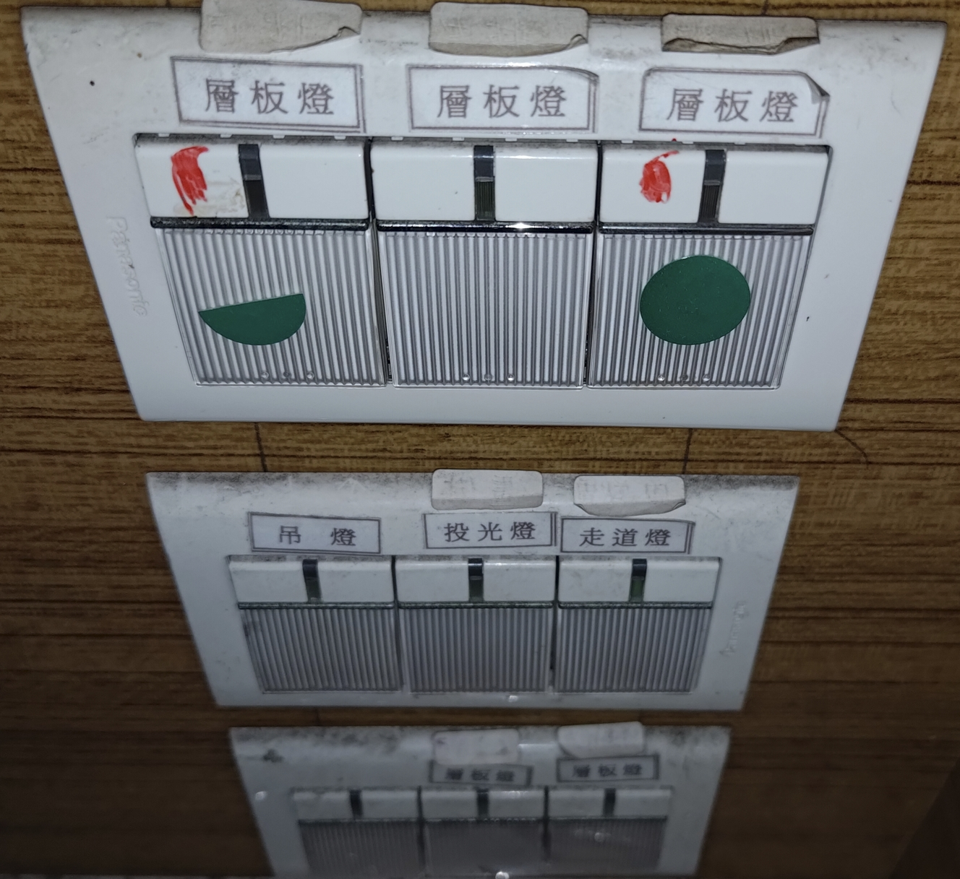  參照表格對照  大門開關：  - 大門開關位於櫃台正前方(面對大門)  - 守衛離開崗位(上廁所、巡邏、處理社區事務)時，需關閉大門。  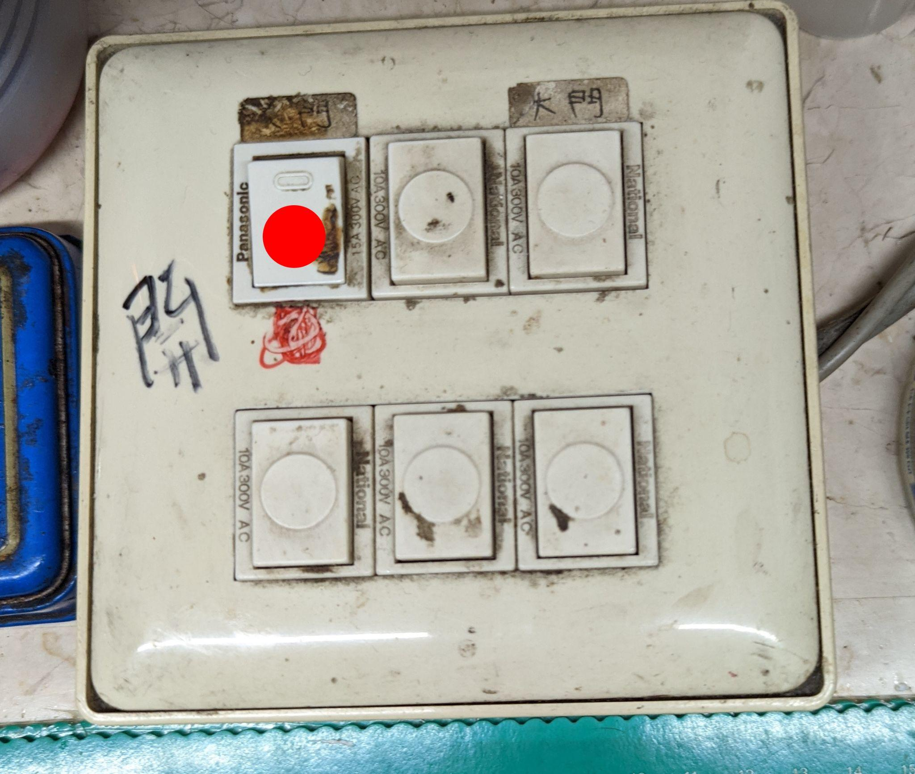  車道鐵捲門開關：  - 車道開關位於櫃台左側(面對大門)的平台下方，公共區域照明開關上方。  - 夜間PM10:00~清晨AM6:00鐵門需關起，防止不明人士進入。  - 住戶從外面回來，守衛需協助開起車道鐵捲門  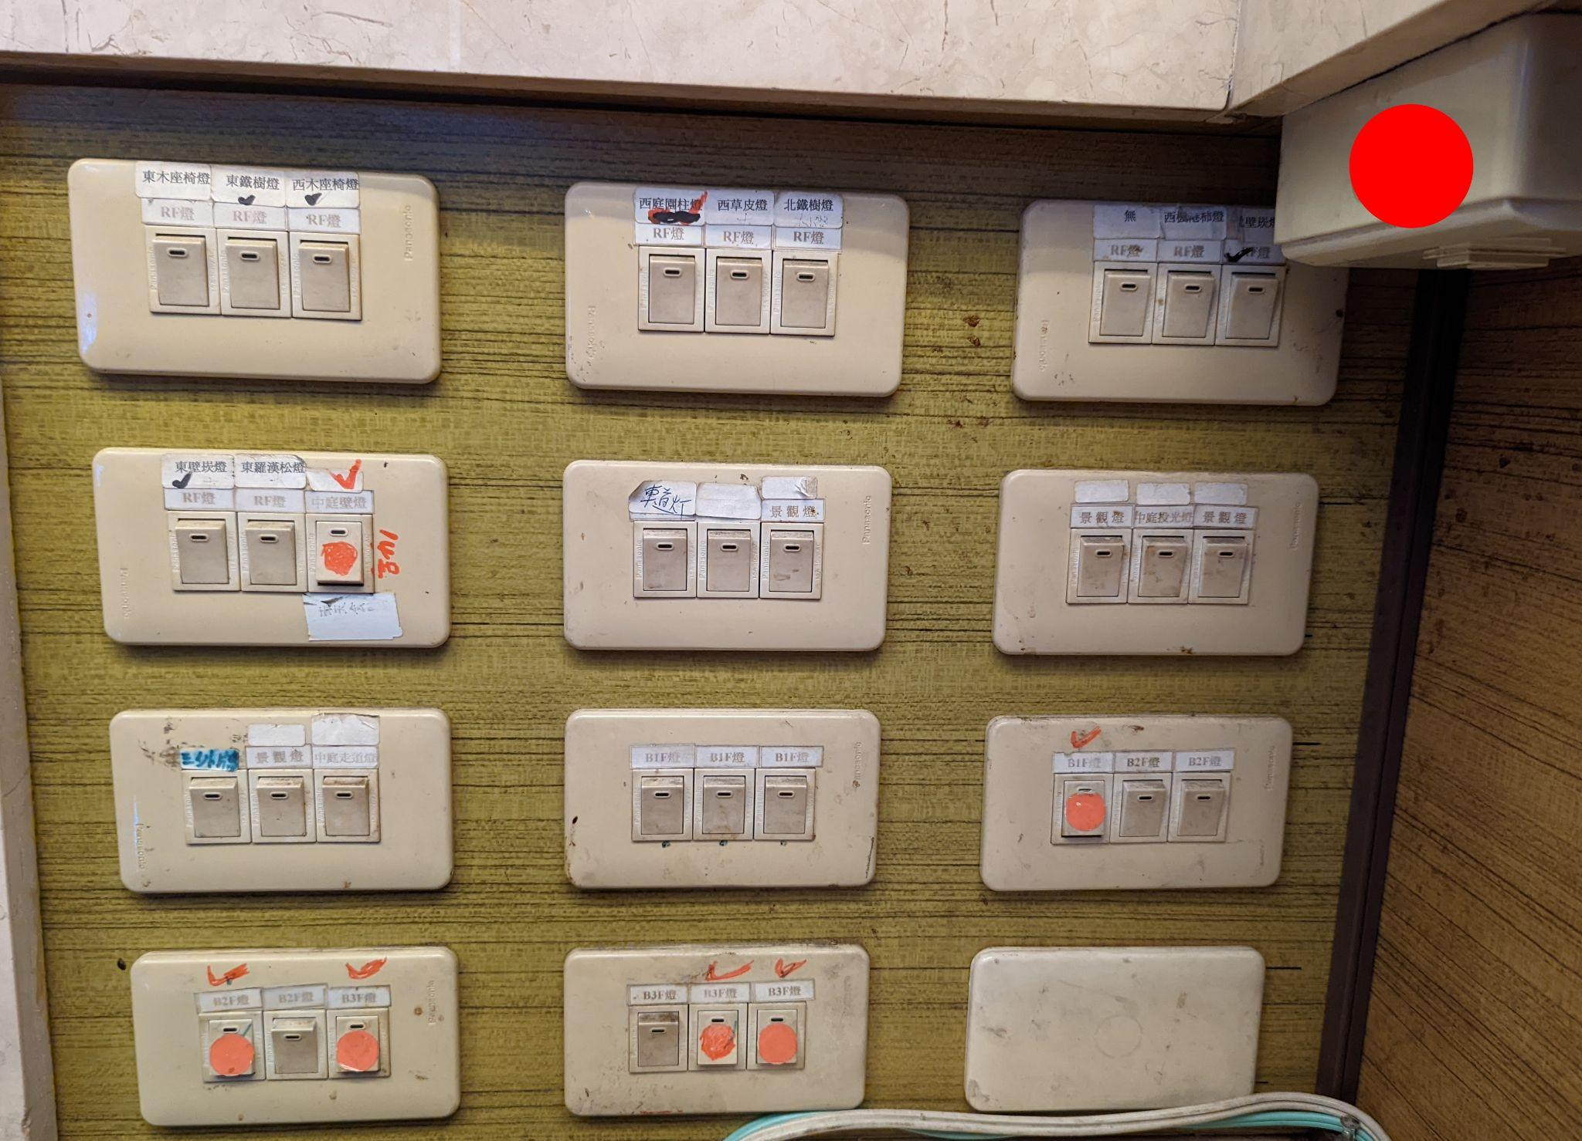 |  |  | (備註1)經查多數頂樓開關已經不會亮，少數會亮的燈如連結所示
安全及注意事項 |  |  | 備註
- 日夜班守衛如發現照明故障，需跟管委會反應。
- 日夜班守衛有保持開關清潔的責任，如發現標籤辨識不清，需跟管委會反應，印製新標籤。
- 勿以奇異筆在上面塗改

